საქართველოს კულტურული მემკვიდრეობის დაცვის ეროვნული სააგენტოს
გენერალური დირექტორის
ბრძანება №2/221

2015 წლის 14 აგვისტო
ქ. თბილისი
კულტურული მემკვიდრეობის თვალსაზრისით ღირებული ობიექტის კულტურული მემკვიდრეობის ობიექტთა სიაში შეტანის შესახებ
საქართველოს უმნიშვნელოვანეს ისტორიულ-კულტურულ ფასეულობათა სამართლებრივი დაცვის უზრუნველყოფის მიზნით, ,,საქართველოს ზოგადი ადმინისტრაციული კოდექსის” 51-ე, 52-ე, 53-ე მუხლების, ,,კულტურული მემკვიდრეობის შესახებ” საქართველოს კანონის მე-16 მუხლის და საქართველოს კულტურული მემკვიდრეობის დაცვის ეროვნულ სააგენტოსა და კულტურისა და ძეგლთა დაცვის სამინისტროს შორის გაფორმებული 2014 წლის 8 აპრილის #1 ადმინისტრაციული ხელშეკრულების 1-ლი მუხლის 1-ლი პუნქტის „გ“ ქვეპუნქტის შესაბამისად,
ვბრძანებ:
1. ამ ბრძანების დანართში მითითებული ობიექტი შეტანილ იქნეს კულტურული მემკვიდრეობის ობიექტთა ნუსხაში.
2. დაევალოს სააგენტოს კულტურული მემკვიდრეობის აღნუსხვა-დოკუმენტირების სამსახურს, ამ ბრძანებაში მითითებული ობიექტებისათვის ძეგლის სტატუსის მინიჭების შესახებ გადაწყვეტილების მისაღებად, მათი სახეობის, მნიშვნელობის, მდგომარეობის, ისტორიული ან კულტურული ღირებულებისა და კატეგორიის განსაზღვრისათვის შესაბამისი დასკვნის მიღების მიზნით, ობიექტების მონაცემების სააგენტოს კულტურული მემკვიდრეობის საბჭოსთვის წარდგენა 6 თვის ვადაში.
3. დაევალოს სააგენტოს იურიდიულ სამსახურს ამ ბრძანების ამოქმედებიდან ერთი თვის ვადაში ბრძანების დანართში მითითებული ობიექტის მონაცემების კულტურისა და ძეგლთა დაცვის სამინისტროს ინტერნეტგვერდზე ასახვის მიზნით შესაბამისი ღონისძიების განხორციელება.
4. ბრძანება ამოქმედდეს გამოქვეყნებისთანავე.
ბრძანება შეიძლება გასაჩივრდეს დაინტერესებული მხარის მიერ ოფიციალური გაცნობიდან ერთი თვის ვადაში საქართველოს კულტურისა და ძეგლთა დაცვის სამინისტროში (მისამართი: ქ. თბილისი, სანაპიროს ქუჩა №4).
გენერალური დირექტორი ნიკოლოზ ანთიძე

დანართი
N | ფოტო | სახელწოდება | ადგილმდებარეობა | სახეობა | თარიღი
 | 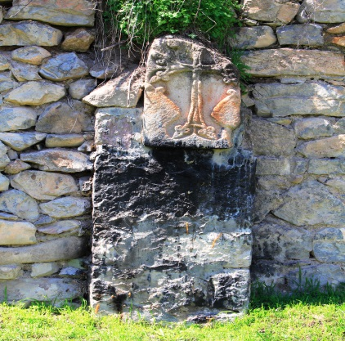 | წმ. პეტრე-პავლეს სახელობის ნაეკლესიარი სკოლის ეზოში | მარნეულის მუნიციპალიტეტი, სოფ. ოფრეთი | არქიტექტურის | შუა საუკუნეები

